Посвящение в «эколята»
Дошкольные образовательные организации, являясь начальным звеном системы образования, призваны формировать у детей первичное представление об окружающем мире, отношение к родной природе, малой Родине, своему Отечеству. Праздник «Посвящение в эколята »- этап общего процесса формирования экологической культуры детей.
Тематические мероприятия проводились в начале июня 2019 на базе МДОУ «Детский сад №3» года и было приурочено ко Всемирному дню защиты окружающей среды (5 июня).
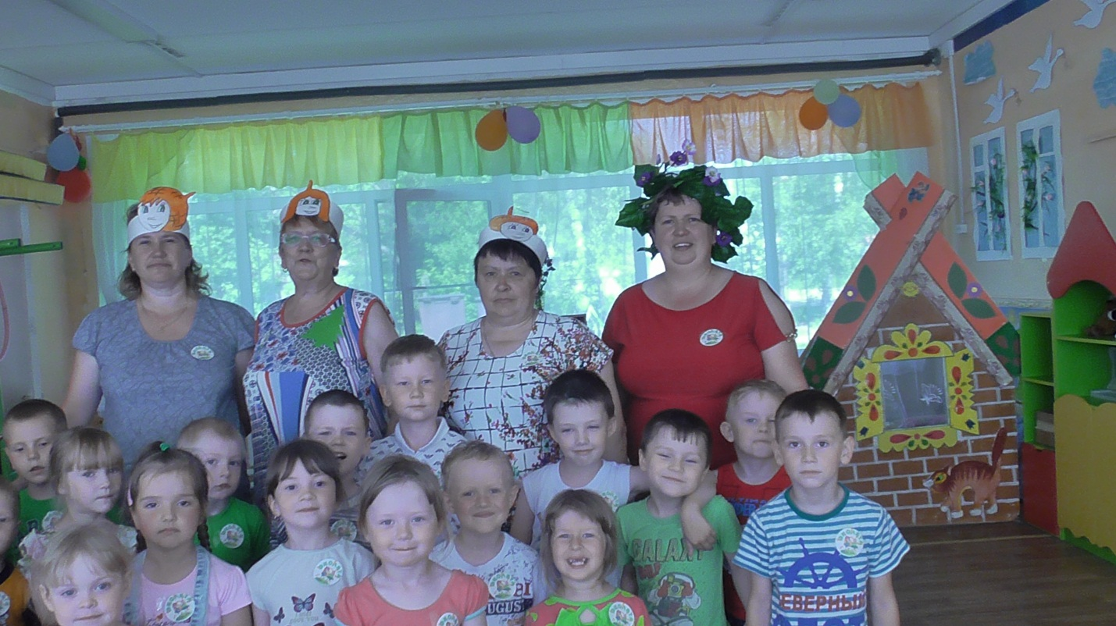
Цель мероприятия – формирование у детей богатого внутреннего мира и системы ценностных отношений к природе, её животному и растительному миру, развитие внутренней потребности любви к природе и, как следствие, бережного отношения к ней, воспитание у ребёнка экологической культуры.
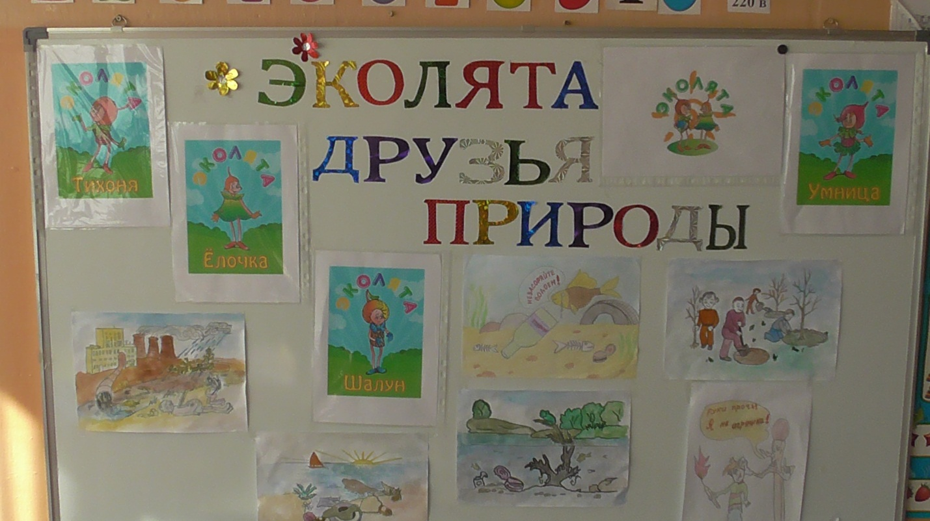
В экологическом празднике принимало участие 25 детей из старшей группы. Дети с огромным интересом играли: помогали героям, танцевали.
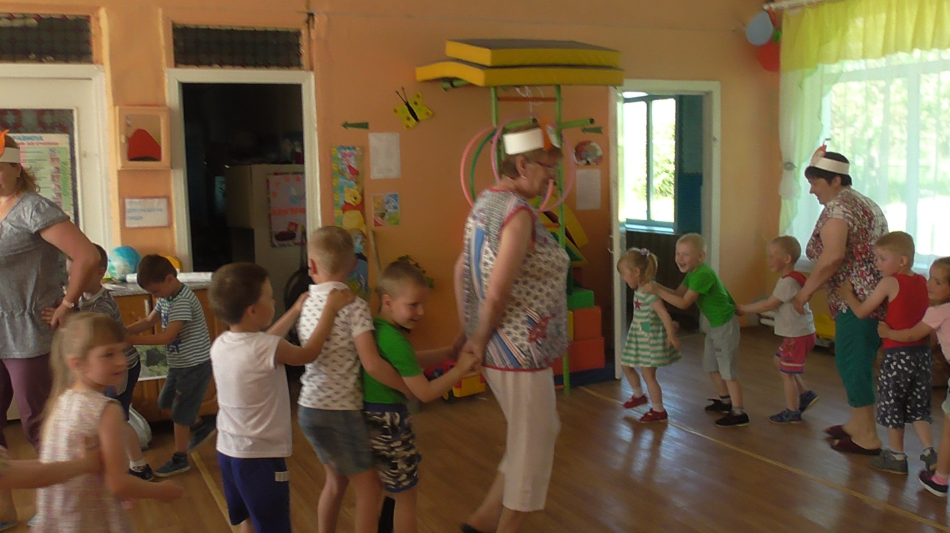

На протяжении всего праздника у детей поддерживался познавательный интерес благодаря сказочным героям – «Эколятам» (Умница, Елочка, Шалун, Тихоня). Дети перенеслись в сказочный лес, в котором их ждали герои-эколята. Каждый персонаж предлагал детям решить экологическую задачу, с которой они прекрасно справились. У каждого посвященного в эколята ребенка на груди появился соответствующий экологический логотип. В завершении мероприятия дети произнесли клятву эколят и исполнили гимн Всероссийского экологического фестиваля.
В рамках праздника была организована выставка рисунков «Сохраним природу», проведена акция посадки цветов и деревьев «Цветы вокруг нас».
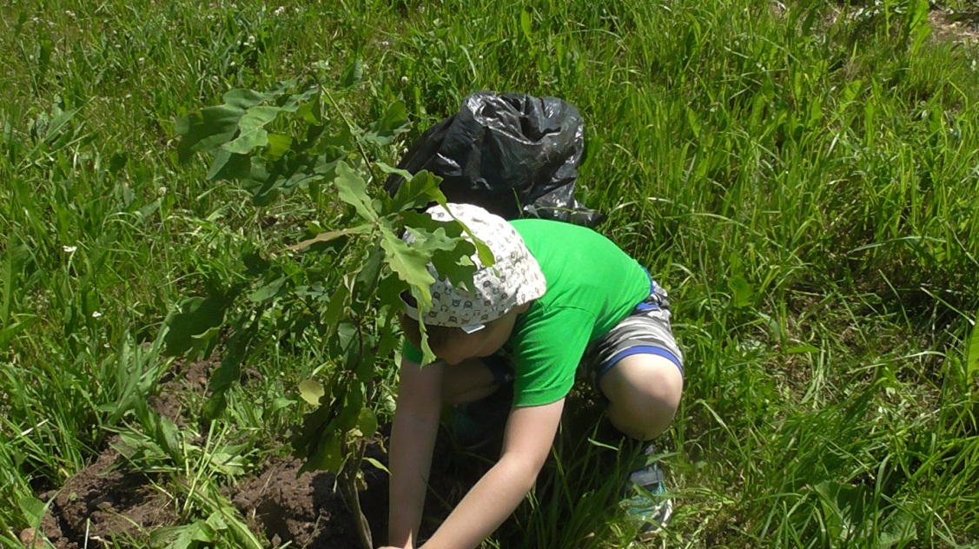
В акции активное участие приняли родители, которые принесли цветы и деревья.

